PkzoThemeRendered07144608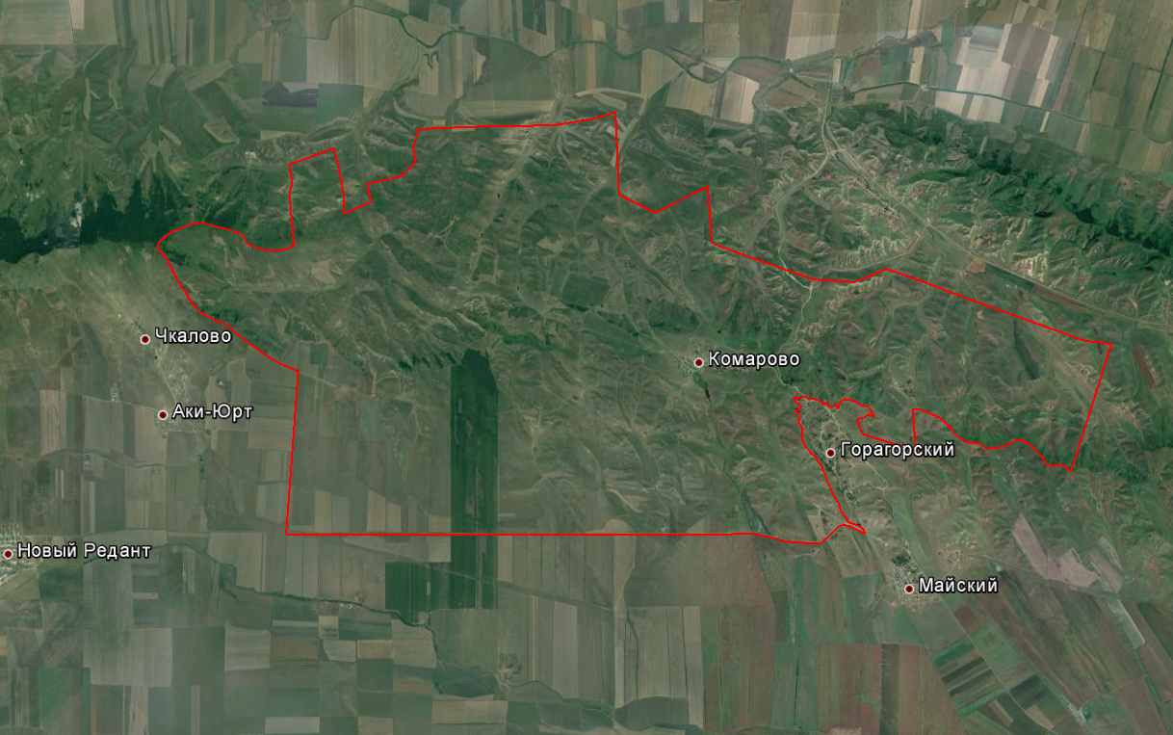***Схематическая карта Комаровского сельского поселения***